河北省气候影响评价

（2022年9月）

河北省气候中心

目 录
一、基本气候概况 3
二、主要气候特征 3
1、气温 3
2、降水 4
3、日照 6
三、主要天气气候事件 8
1、气象干旱 8
2、大风 9
四、雄安新区气候特征 11
五、气候影响评估 11
1、气候与农业 11
2、气候与水资源 11
3、气候与人体健康 12
六、下月气候预评估 13

资料及方法说明
1. 资料来源
使用了河北省142个气象观测站观测资料。
2. 评价方法
2.1 气温使用气温距平△T评定：
3.0℃≤ | △T |  |  | 异常偏高
2.0℃≤ | △T | ＜3.0℃ |  | 显著偏高
1.0℃≤ | △T | ＜2.0℃ |  | 偏高
-1.0℃＜ | △T | ＜1.0℃ |  | 正常
-2.0℃＜ | △T | ≤-1.0℃ |  | 偏低
-3.0℃＜ | △T | ≤-2.0℃ |  | 显著偏低
 | △T | ≤-3.0℃ |  | 异常偏低
2.2 降水使用降水距平百分率△R%划分：
100%≤ | △R% |  |  | 异常偏多
50%≤ | △R% | ＜100% |  | 显著偏多
25%≤ | △R% | ＜50% |  | 偏多
-25%＜ | △R% | ＜25% |  | 正常
-50%＜ | △R% | ≤-25% |  | 偏少
-80%＜ | △R% | ≤-50% |  | 显著偏少
 | △R% | ≤-80% |  | 异常偏少
2.3 日照使用日照时数距平△S评定：
100小时≤ | △S |  |  |  | 异常偏多
50小时≤ | △S | ＜100小时 |  |  | 显著偏多
20小时≤ | △S | ＜50小时 |  |  | 偏多
-20小时＜ | △S | ＜20小时 |  |  | 正常
-50小时＜ | △S | ≤-20小时 |  |  | 偏少
-100小时＜ | △S | ≤-50小时 |  |  | 显著偏少
 | △S | ≤-100小时 |  |  | 异常偏少

2022年9月河北省气候影响评价

一、基本气候概况
河北省2022年9月基本气候概况：全省平均气温21.2℃，较常年偏高1.3℃,属偏高年份；平均降水量3.6毫米，较常年偏少92.8%，为历史同期降水最少，整月25个县（市、区）无有效降水，71个县（市、区）月降水量创历史9月最小值纪录；平均日照时数269.8小时，较常年偏多67.3小时，属显著偏多年份。月内，出现全省性大范围干旱过程，北部张承地区旱情严重，15个县（市、区）干旱日数为30天，创历史9月最长连续干旱日数极大值；多地出现大风过程，大风站次为1991年以来同期最多。

二、主要气候特征

1、气温
9月，全省平均气温21.2℃，较常年偏高1.3℃，比2021年同期偏高0.2℃（图1）。各地平均气温在12.8～24.0℃之间。长城以北大部分地区月平均气温在20℃以下，张承北部低于16℃，康保全省最低，为12.8℃；长城以南大部分地区在20℃以上，正定24.0℃，为全省最高（图2）。
与常年相比，全省平均气温属偏高年份。空间分布上，全省大部分地区气温较常年偏高1～2℃，承德中部、石家庄中部以及张家口、唐山、保定、沧州、邯郸五市局部等地区偏高超过2℃，承德市区偏高2.7℃，为全省偏高程度最强（图3），晋州、唐县、涉县等5个县（市、区）月平均气温突破历史9月极大值。

图1 河北省9月平均气温历年变化（℃）

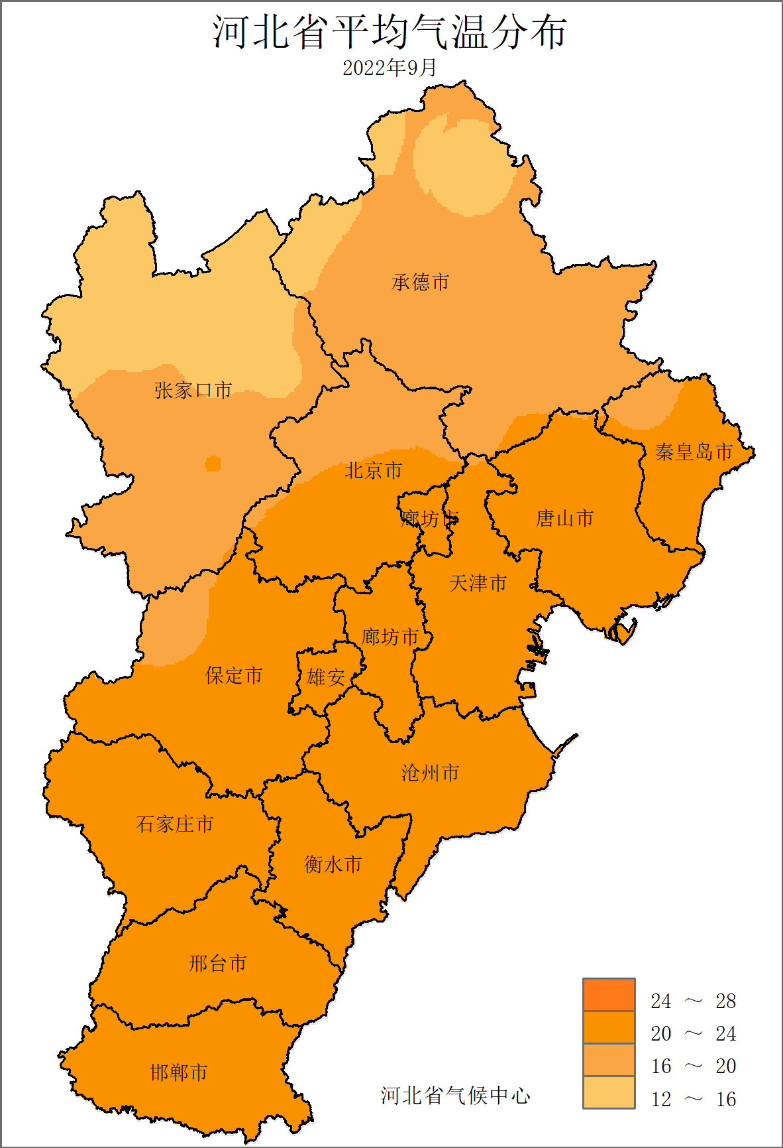 | 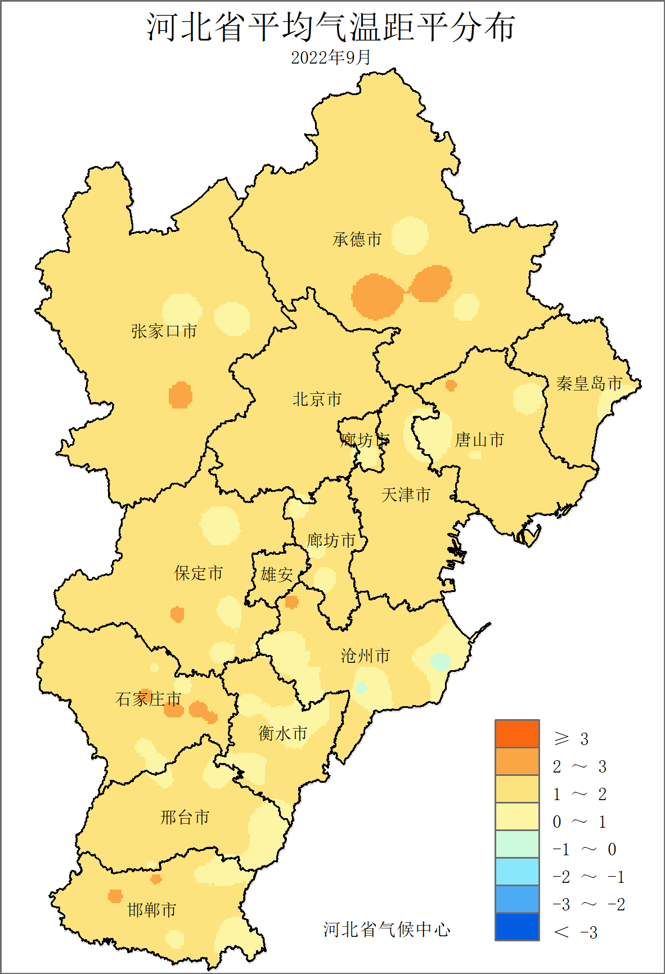
图2 河北省2022年9月平均气温（℃） | 图3 河北省2022年9月平均气温距平（℃）

2、降水
9月，全省平均降水量3.6毫米，较常年（49.7毫米）同期偏少92.8%，比2021年（171.1毫米）偏少97.9%，为历史同期降水最少（图4）。各地降水量在0～39.0毫米之间。空间分布上，全省大部地区月降水量在5毫米以下，仅保定、石家庄、秦皇岛三市局部等地降水量超过了20毫米，行唐39.0毫米，全省最多（图5），蔚县、沙河、巨鹿等25个县（市、区）整月无有效降水。

图4 河北省9月降水量历年变化（毫米）

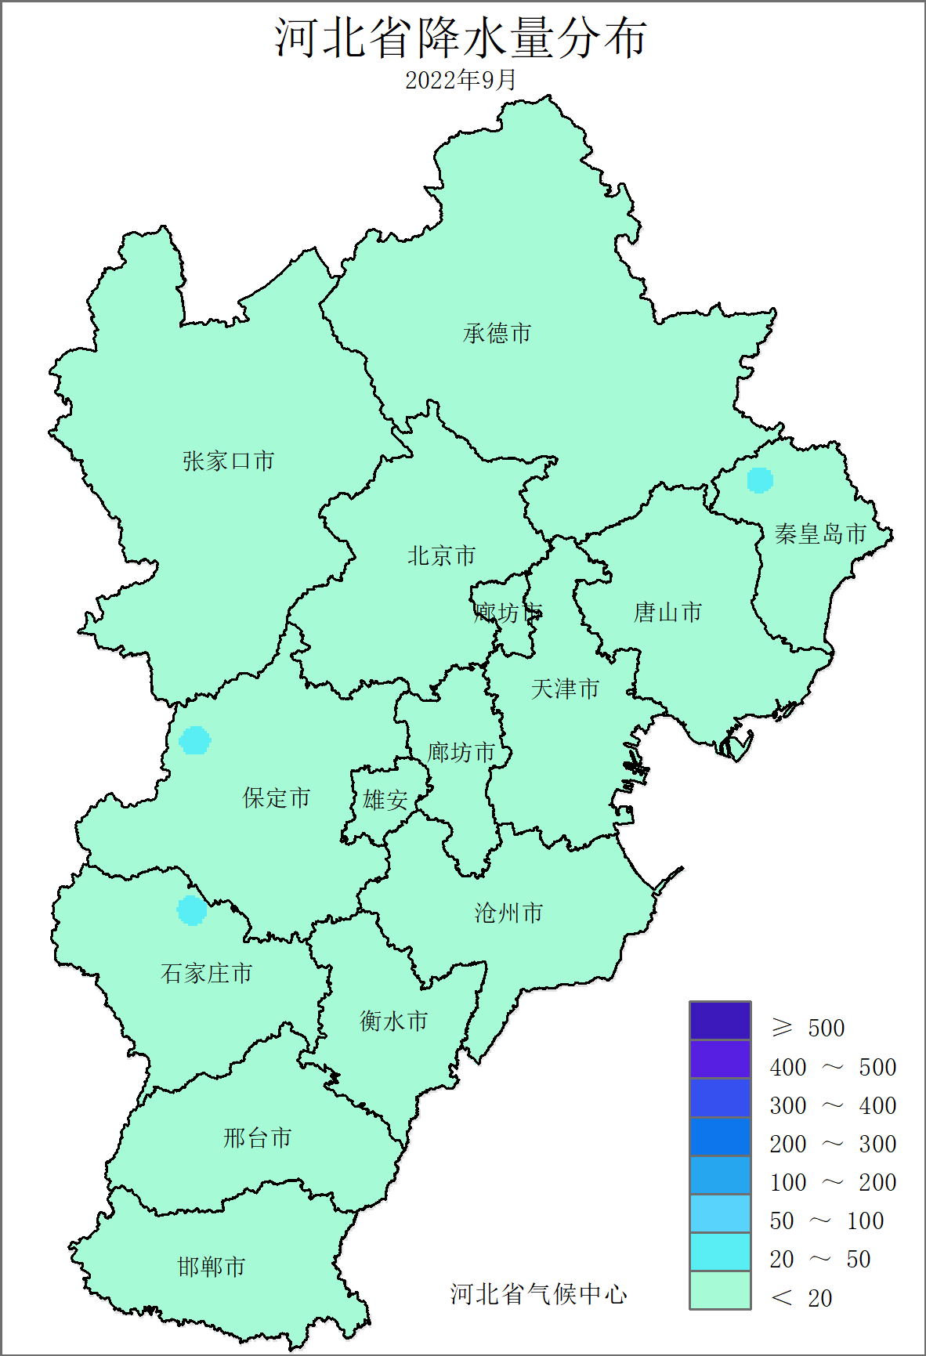 | 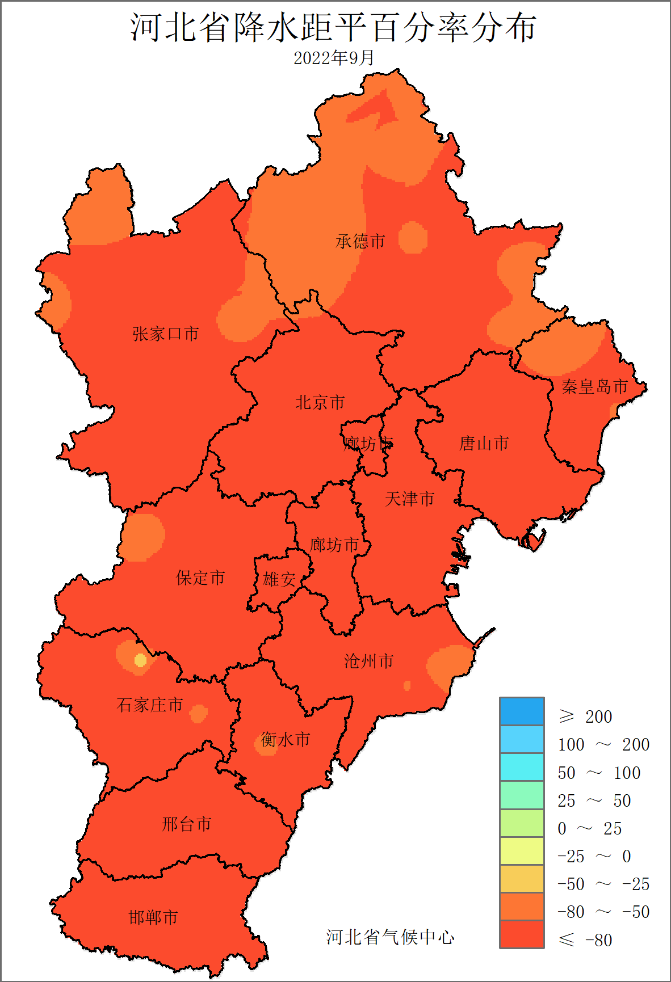
图5 河北省2022年9月降水量（毫米） | 图6 河北省2022年9月降水距平百分率（%）
与常年相比，全省平均降水量属异常偏少年份。空间分布上，全省除行唐较常年偏少32.4%以外，其余所有地区降水量均偏少超过5成，蔚县、沙河、巨鹿等25个县（市、区）较常年偏少100%（图6）。张北、怀安、阳原等71个县（市、区）月降水量创历史9月极小值纪录（图7）。
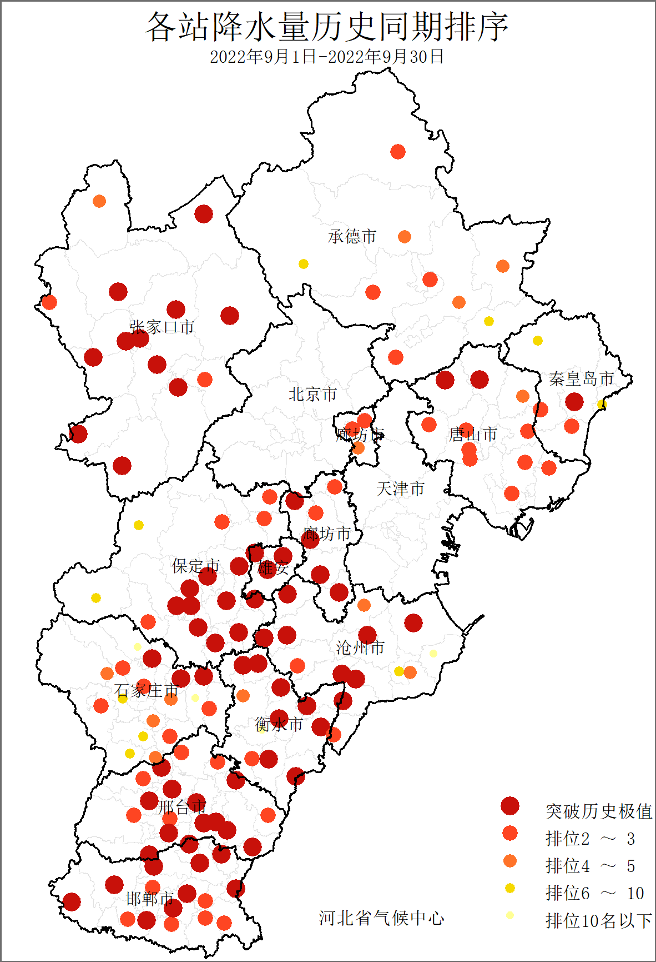
图7 河北省2022年9月降水与历史同期对比

3、日照
9月，全省平均日照269.8小时，较常年偏少67.3小时，比2021年同期偏多122.8小时，为历史同期第三多，仅次于1965年（287.9小时）和1956年（276.8小时）（图8）。各地日照时数在226.1～305.7小时之间，大部分地区日照时数在250小时以上，承德中东部以及张家口局部等地日照时数超过300小时，承德市区305.7小时，为全省最多；邯郸大部、邢台南部以及石家庄、衡水、沧州三市局部等地日照时数在250小时以下，磁县226.1小时，为全省最少（图9）。

图8 河北省9月平均日照时数历年变化（小时）

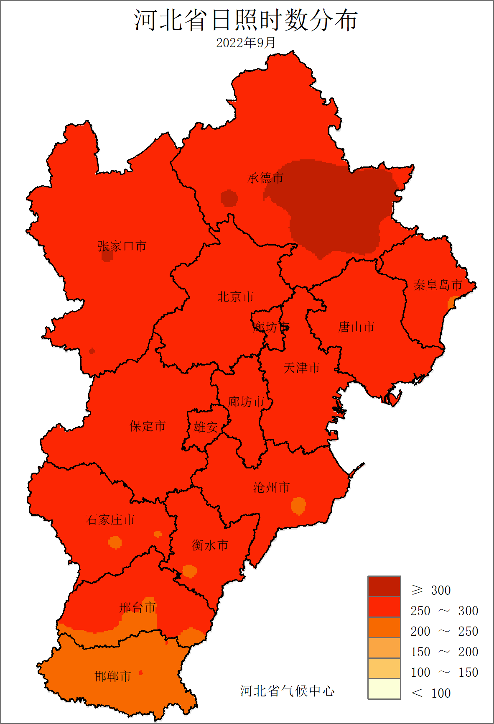 | 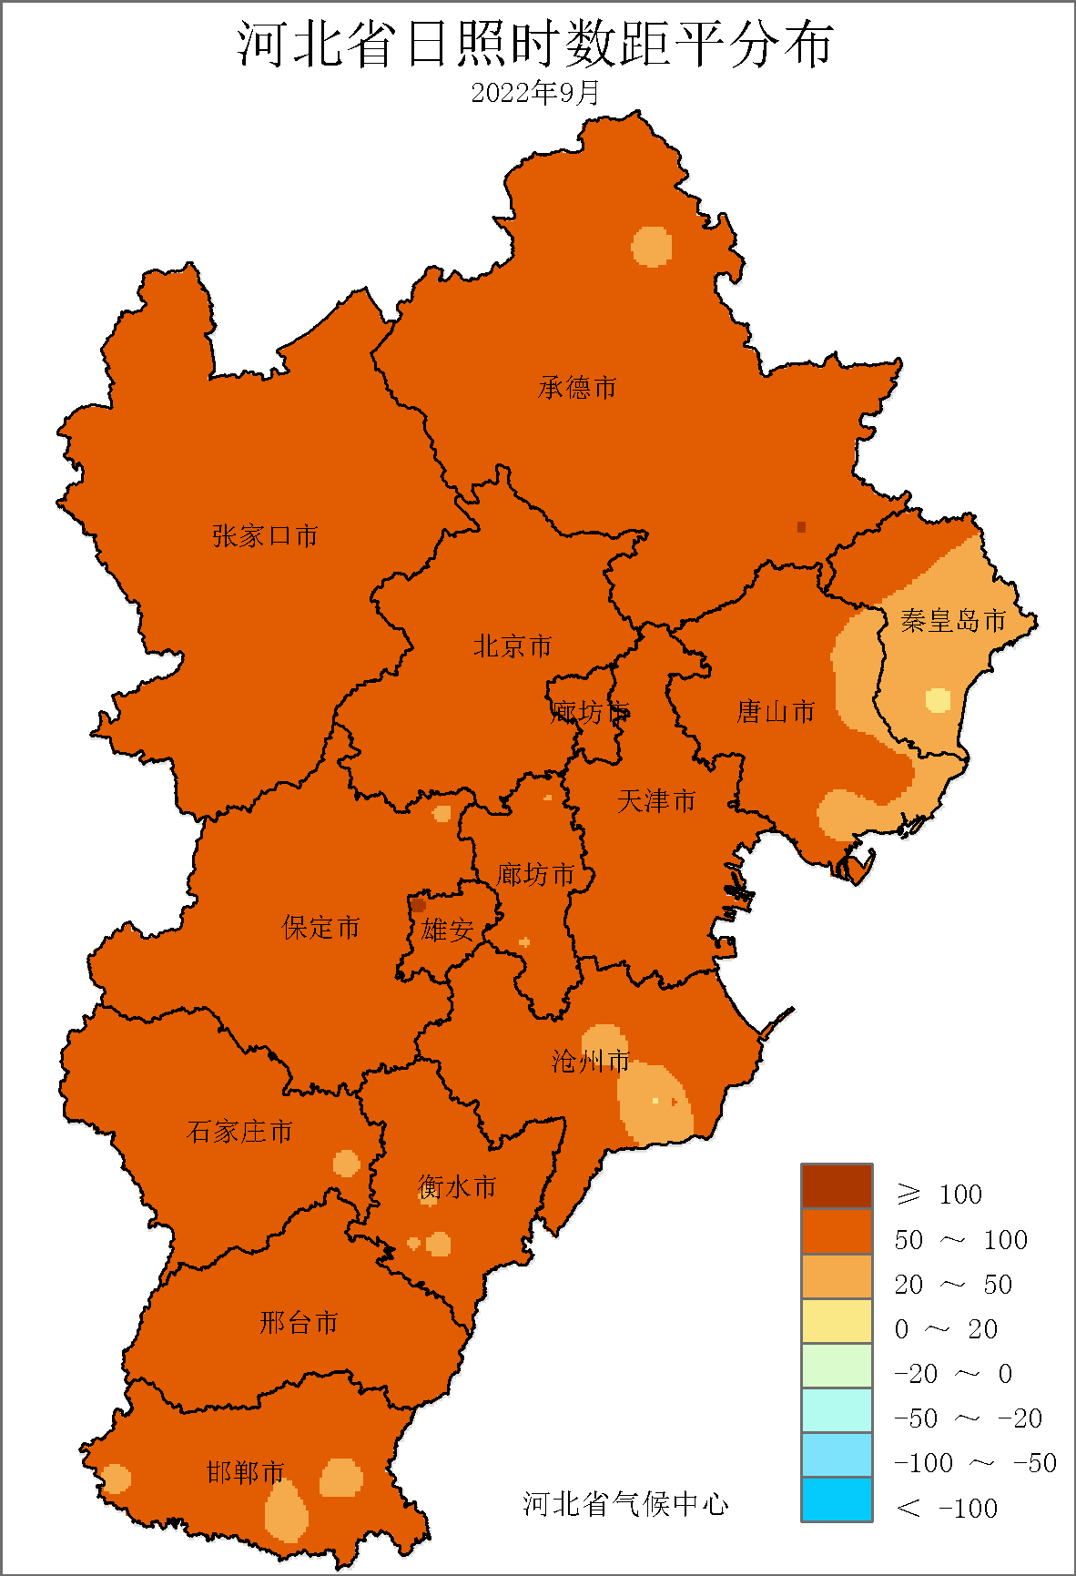
图9 河北省2022年9月日照时数（小时） | 图10 河北省2022年9月日照时数距平（小时）
与常年相比，全省平均日照时数属显著偏多年份。空间分布上，全省大部地区日照时数偏多50～100小时，容城和宽城偏多超过100小时，容城偏多104.1小时，为全省最为偏多（图10），尚义、怀安、阳原等26个县（市、区）日照时数突破历史9月极大值。

三、主要天气气候事件
2022年9月主要天气气候事件有：月内，出现全省性大范围干旱过程，北部张承地区旱情严重，15个县（市、区）干旱日数为30天，创历史9月最长连续干旱日数极大值；多地出现大风过程，大风站次为1991年以来同期最多。

1、气象干旱
9月，河北省平均干旱日数11.4天，较常年偏少1.2天；累计出现干旱1613站次，较常年（1785.9站次）偏少9.7%（图11）。空间分布上来看，干旱主要分布在中北部以及南部等地区，张家口北部、承德大部、邯郸中部和西部以及唐山、保定、雄安新区、沧州四市局部等地干旱日数超过20天，康保、张北、曲阳等15个县（市、区）整月均出现干旱（图12）。其中旱情最为严重的是北部张承地区。9月张承地区平均干旱日数为21.6天，较常年同期（12.1天）偏多9.5天，张家口北部、承德大部等地出现重旱以上旱情超过10天。张北、围场、滦平和兴隆4个县（市、区）最长连续重旱日数突破历史同期极大值，其中围场整月均出现重旱及以上旱情。据30日最新旱情显示，张家口北部、承德大部等地依然存在重旱及以上旱情，其中张北、沽源、崇礼等8个县（市、区）为特旱（图13）。

图11 河北省9月干旱站次历年变化（站次）
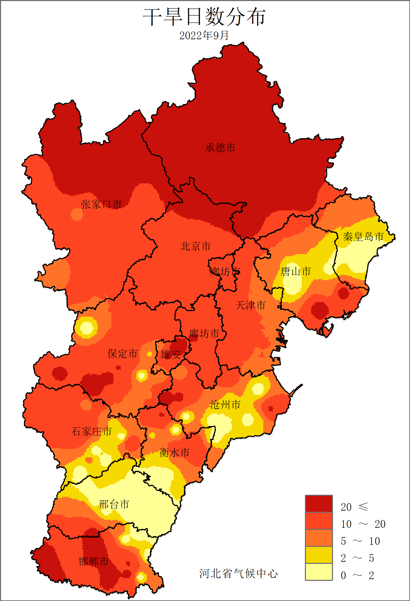 | 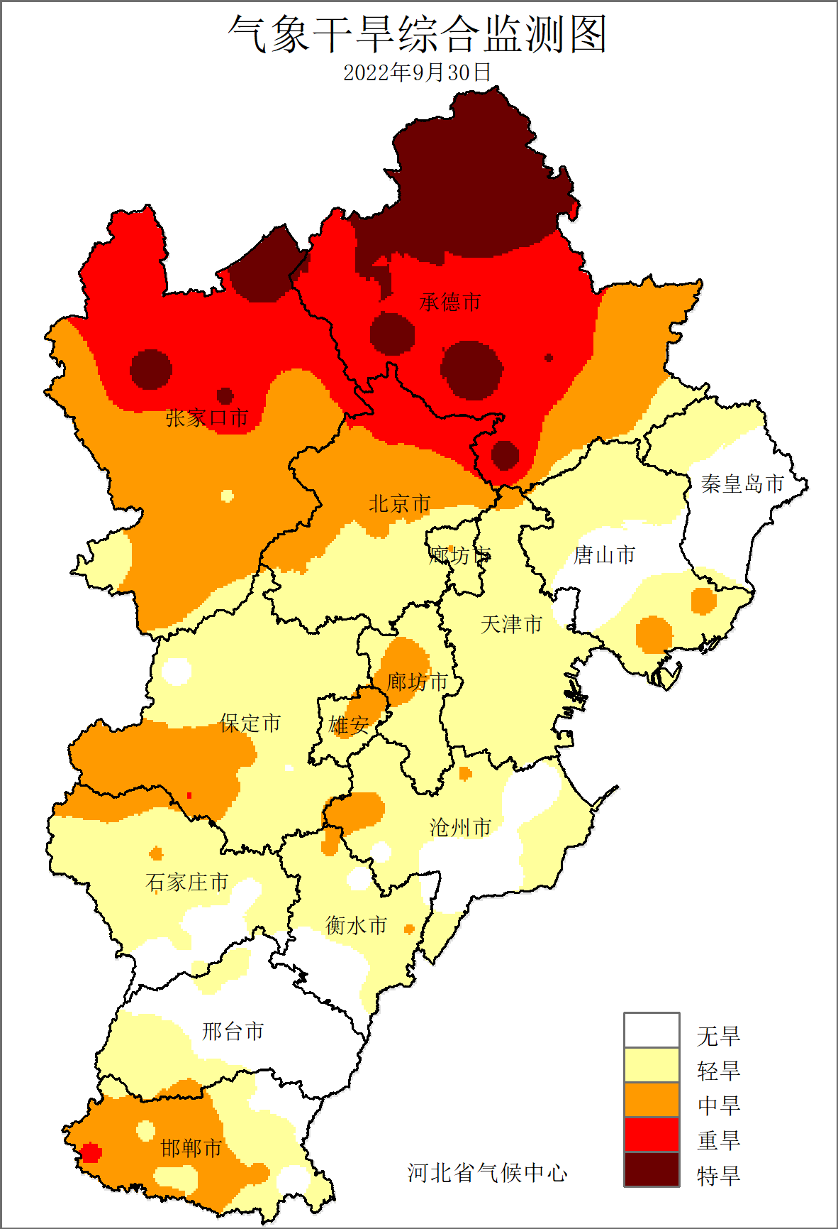
图12 河北省2022年9月干旱日数分布 | 图13 河北省2021年9月30日旱情监测

2、大风
9月，全省共出现大风80站次，较常年（27.2站次）偏多1.9倍，为1991年以来同期最多（图14）。月内，大风过程主要出现在22～23日。

图14 河北省9月大风站次历年变化（站次）
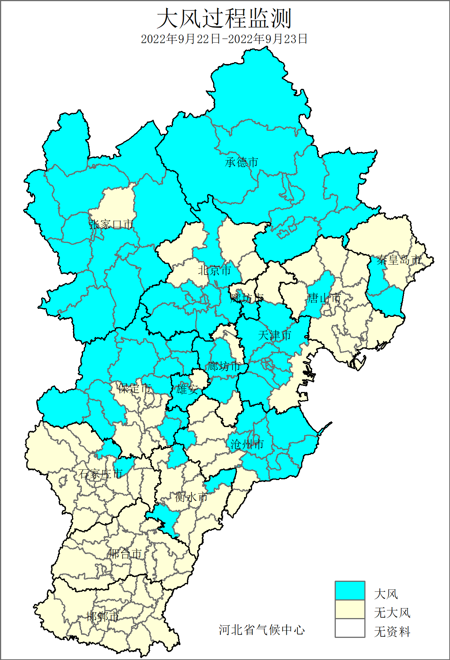
图15 河北省2021年9月22～23日大风过程监测
22～23日，中北部共56个县（市、区）出现大风天气（图15），其中23日有40个县（市、区）出现大风，单日大风发生范围排名2005年以来9月最多。过程期间，9个县（市、区）出现9级以上大风，尚义、宣化、曲阳等35个县（市、区）日极大风速突破历史9月极大值；丰宁22日极大风速为26.5m/s，全省最大。

四、雄安新区气候特征
9月，雄安新区平均气温22.2℃，较常年同期偏高1.8℃，属偏高年份；平均降水量0.3毫米，较常年（50.2毫米）偏少99.4%，为历史同期最少；平均日照时数287.9小时，较常年偏多93.7小时，属显著偏多年份。月内，雄安新区主要灾害性天气有干旱和大风天气。平均干旱日数19.3天，偏多6.9天，为2007年以来同期第二多，仅次于2019年；累计出现大风2站次，偏多1.4站次。

五、气候影响评估

1、气候与农业
本月春玉米、夏玉米为乳熟～成熟期，发育期接近常年局部略偏 晚；夏大豆生产为鼓粒～成熟期；棉花为裂铃吐絮期，发育期接近常 年。本月多晴好天气，温高光足，光温条件利于玉米、大豆等秋作物成熟和收获、晾晒以及棉花吐絮。月内降水持续稀少，土壤表层失墒加快，至旬末土壤水分监测显示，大部地区已经以中旱为主，部分地区出现重度干旱，水分条件不能满足冬小麦趁墒播种需求。5日凌晨张家口坝上局部地区出现短时霜冻；22日张家口、承德两市中北部地区出现短时间歇性小雪，在降雪过程前，大部分的马铃薯、白菜已收获，此次降雪影响不大。

2、气候与水资源
2022年9月，全省平均降水量3.6毫米，折合降水资源量6.9亿立方米，较常年同期（95.2亿立方米）偏少92.8%，为历史同期最少，比2021年同期（327.8亿立方米）偏少97.9%，属异常枯水年份（图16）。各流域中，子牙河流域降水资源量最多，为1.5亿立方米，黑龙港最少，为0.5亿立方米（图17）。

图16 河北省历年9月降水资源量变化（亿立方米）

图17 2022年9月河北省各流域水资源量（亿立方米）

3、气候与人体健康
9月，全省平均舒适日数为25.5天，较常年偏多3天（图18）。各地舒适日数在0～30天之间，长城以南大部地区月舒适日数在25天以上，晋州、正定、唐县等10个县（市、区）全月人居环境舒适等级均为舒适；长城以北大部地区月舒适日数在20天以下，张承中北部低于10天，崇礼和沽源全月人居环境均为寒冷或冷等级（图19）。与常年相比，全省绝大部分地区偏多2天以上，其中张家口中南部、保定西北部以及承德中南部等地偏多5～10天；其他地区月舒适日数接近常年（图20）。

图18 河北省9月历年舒适日数（天）

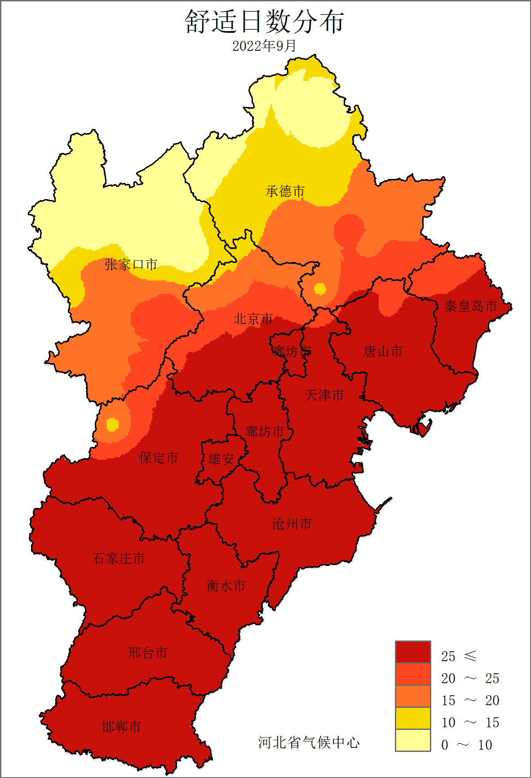 | 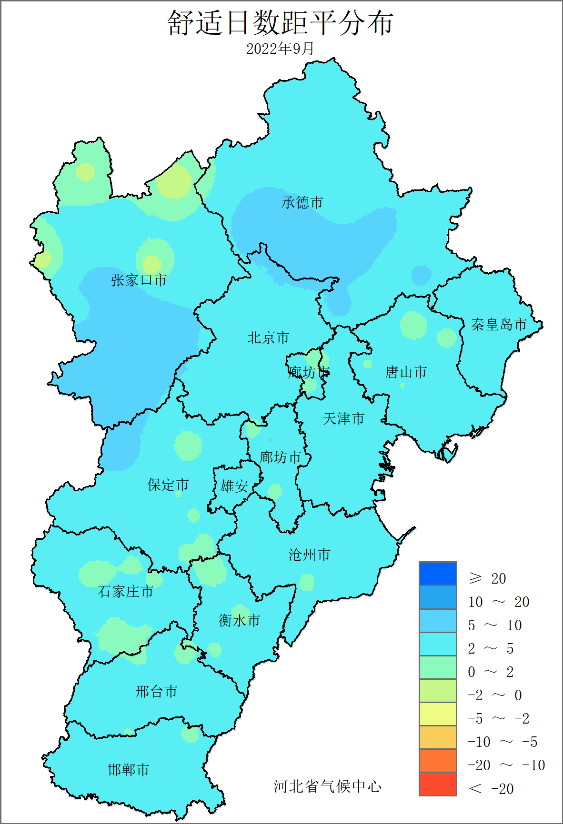
图19 河北省2022年9月舒适日数分布（天） | 图20 河北省2022年9月舒适日数距平分布（天）

六、下月气候预评估
预计10月，河北省中南部地区降水量较常年偏多2～3成，其他地区接近常年略偏多；南部地区气温较常年偏高0.5～1℃，其他地区气温整体较常年略偏高。
10月为我省秋收的关键时期，受前期降水偏少影响，建议各地关注天气变化，加强田间管理，旱情得到解除的地区应当及时趁墒播种，做好后期管理，注意强降水后的排涝降渍，利用晴好天气及时做好秋收秋种；积极防范大风、大雾和降温天气，做好出行安全。

主班：杨宜昌
副班：许启慧
签发：于长文

